Datorspēles
Referāts informātikā
Autors: Normunds Ozols.
Rīga, 2017.

Daži fakti no datorspēļu vēstures
Pirmsākumi
Par pirmo datorspēli tiek uzskatītas „desas” jeb krustiņi un nullītes, kuru izveidoja 1952. gadā.
Kā otrā datorspēle tiek minēta Spacewar !, kuru izstrādāja 1961. gadā. Spēle sastāvēja no diviem spēlētāju kontrolētiem kosmosa kuģiem, kur manevrējot ap centrālo zvaigzni, vajadzēja mēģināt vienam otru iznīcināt.
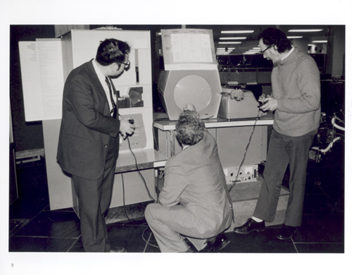
1. attēls. Alans Kotoks, Stīvs Rusels, Martins Graetzs spēlē Spacewar! Bostonas datormuzejā. Avots: http://www.computerhistory.org/pdp-1/6a210c1a96e2ed4f4ffa5492d5128d83/
Pirmā paaudze
Pirmās paaudzes datorspēles bieži bija piedzīvojumu vai fantastikas spēles, kurās spēlētājs sazinājās ar datoru, ievadot komandas no tastatūras. Kā piemēru var minēt 1976. gadā izstrādāto Adventure.
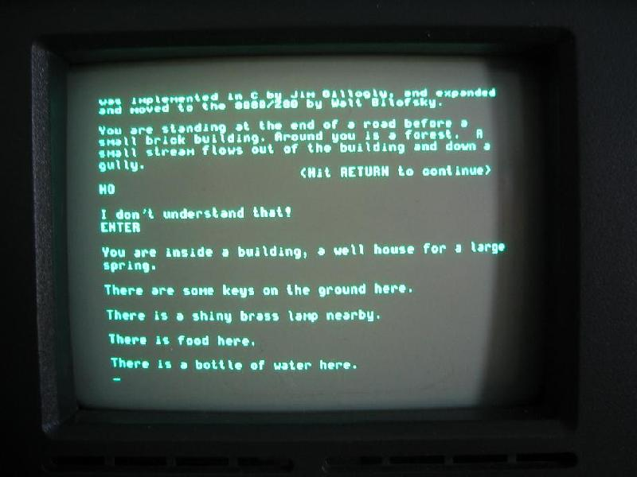
2. attēls. Monitora attēls ar spēli Adventure. Avots: http://www.usgamer.net/articles/the-greatest-years-in-gaming/page-2
Līdz astoņdesmitajiem gadiem personālie datori bija pietiekami attīstījušies, lai varētu apvienot teksta komandas ar grafiku, piemēram, spelē Pool of Radiance.
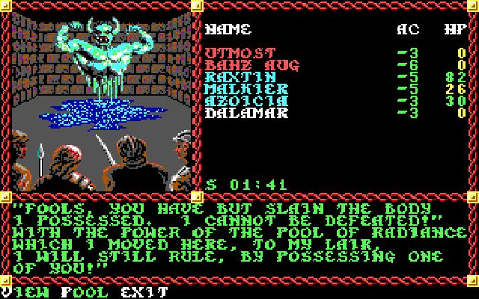
3. attēls. Spēles Pool of Radiance ekrānuzņēmums.
Septiņdesmito gadu beigās un astoņdesmito gadu sākumā izstrādātās spēles tika izplatītas, izmantojot vaļasprieku grupas un spēļu žurnālus. Pirmā no šādām spēlēm bija 1977. gadā izstrādātais Microchess, kurš tika pārdots kasetēs 50 000 eksemplāros.
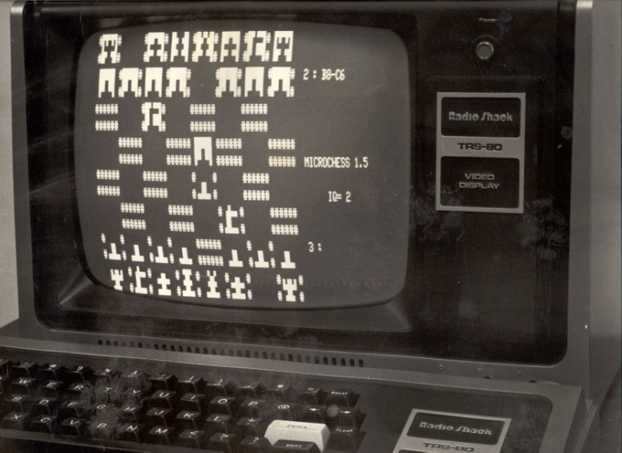
4. attēls. Monitora attēls ar spēli Microchess.
Otrā paaudze
Tāpat kā otrās paaudzes videospēļu konsolēs, arī pirmās populārākās mājas datoros bija piedzīvojumu spēles. Līdz 1982. gadam vispārdotākās "Atari 400" datoriem paredzētās spēles bija Frogger un Centipede.
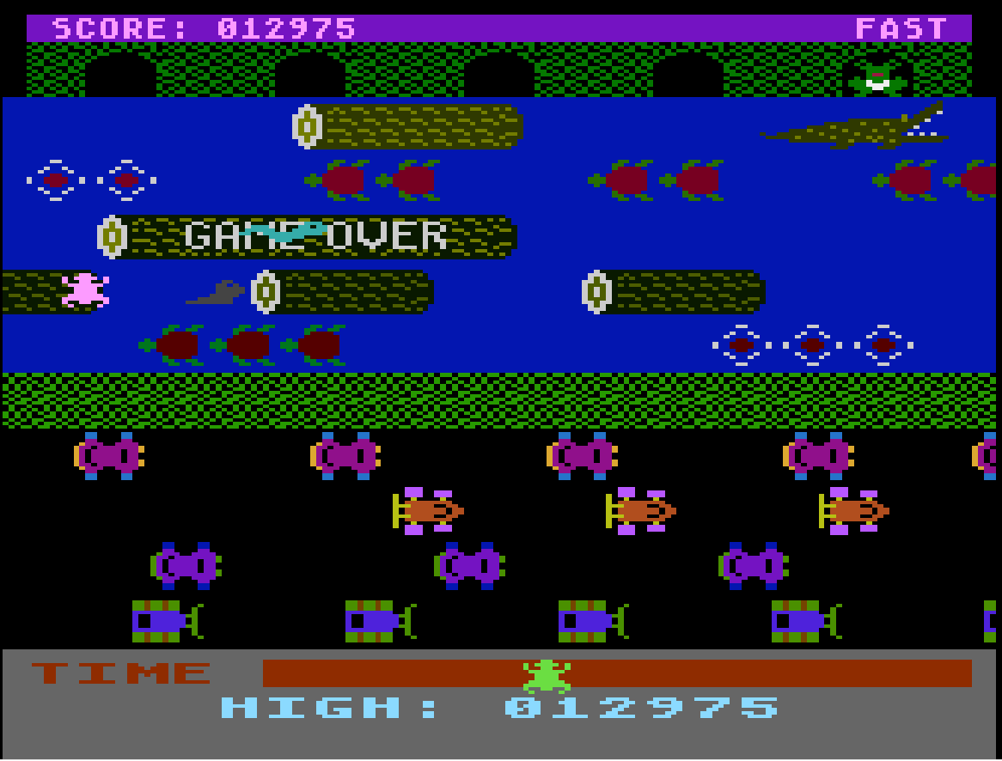 | 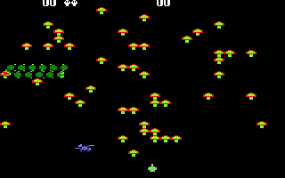
5. attēls. Spēles Frogger ekrānuzņēmums. | 6. attēls. Spēles Centipede ekrānuzņēmums.
Tajā pašā gadā datoram Atari 800 spēle tika izveidota spēle Pac-Man.
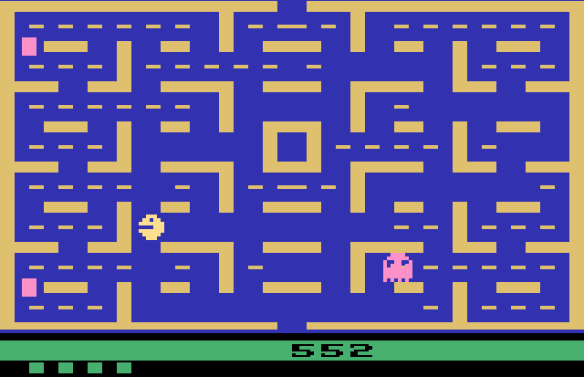
7. attēls. Spēles Pac-Man ekrānuzņēmums.
Astoņdesmitie gadi
Astoņdesmito gadu vidū patērētāju interese par konsoles video spēlēm samazinājās, jo pieauga interese par spēlēm personālajos datoros. Datoru tirgus pieauga tik ātri, ka agrāk tikai biznesa vajadzībām izmantotais dators bija kļuvis par lielāko, visstraujāk augošo un vissvarīgāko datorspēļu ražotāju platformu. Uzlabojās monitoru grafika, datoriem parādījās iebūvētie skaņas un kursorsviru porti.
No 1988. gada datorspēļu nozari ievērojami sāka ietekmēt Nintendo Entertainment System pieaugošā popularitāte, taču pateicoties piedzīvojumu spēlēm datorspēles tomēr neizzuda. Interesi par tām nodrošināja datorpeles ieviešana un augstas kvalitātes grafiskā saskarne, kā arī uzlabotā skaņas kvalitāte.
Deviņdesmitie gadi
1991. gadā tika izlaista pirmā savā žanrā šaušanas spēle no spēlētāja skatu punkta (first-person shooter) Hovertank 3D.
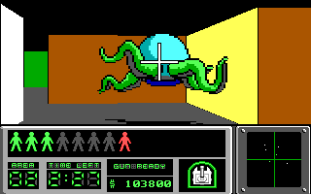
8. attēls. Spēles Hovertank 3D ekrānuzņēmums.
1992. gadā izveidotā Wolfenstein 3D sākotnēji tika izplatīta, izmantojot izplatāmprogrammatūras izplatīšanas modeli, kas ļauj spēlētājiem bez maksas izmēģināt ierobežotu spēles daļu, bet pieprasot maksu, lai spēlētu pārējo.
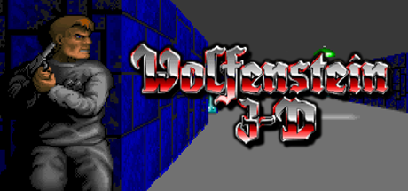
9. attēls. Spēles Wolfenstein 3D ekrānuzņēmums.

Personālo datoru spēļu tehnoloģijas
Modernā personālā datora sastāvs:
- displejs;
- sistēmplate;
- procesors;
- brīvpiekļuves atmiņa;
- paplašinājuma kartes (video karte u.c.);
- barošanas bloks;
- atmiņas ierīce (cietais disks);
- tastatūra;
- pele.
Aparatūra
Mūsdienu datorspēles pieprasa datora aparatūru ar arvien lielāku veiktspēju. Tā, piemēram, sākumā nepieciešamība pēc ātrāka procesora tika realizēta, palielinot tā taktsātrumu, taču vēlāk sāka izmantot daudzkodolu procesorus. Šie procesori ļauj datoram vienlaikus apstrādāt vairākus uzdevumus, ļaujot izmantot sarežģītāku grafiku un mākslīgo intelektu.
Trīsdimensiju spēlēm bieži izmanto jaudīgus grafikas procesorus, kas paātrina sarežģītu ainu izveidošanu reālā laikā. Šie procesori var atrasties gan un mātesplates, gan videokartes.
Skaņas kartes izmanto, lai datorspēlēs nodrošinātu uzlabotu audio atskaņošanu. Šīs kartes nodrošina uzlabotu 3D skaņu, kas parasti nav pieejams integrētām kartēm.
Tiek izmantotas arī speciālas fizikas apstrādes karti (PPU), kas ļauj paātrināt fizikālu procesu simulāciju datorspēlēs. Tā ļauj datoram apstrādāt sarežģītāku mijiedarbību starp objektiem, nekā tas ir iespējams, izmantojot tikai datora procesoru.
Gandrīz visos personālajos datoros ievadei izmanto tastatūru un peli.
Citas biežāk izmantotās spēļu ārējās ierīces, piemēram, ir:
- austiņas, kas paredzētas ātrākai saziņai tiešsaistes spēlēs;
- spēļu lidojuma stimulatoriem;
- braukšanas spēlēm.
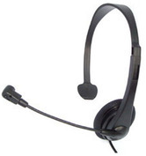 | 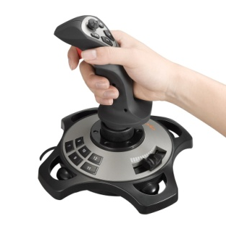 | 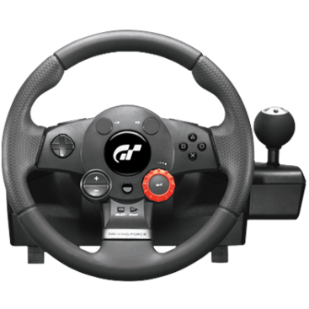
10. attēls. Austiņas | 11. attēls. Kursorsvira. | 12. attēls. Spēļu stūre

Programmatūra
Datorspēlēm, lai tās palaistu, jāizmanto arī cita datorā esošā programmatūra, piemēram, operētājsistēma, ierīču draiveri, bibliotēkas u.c. Šobrīd lielākā daļa datorspēļu ir paredzētas darbam ar Microsoft Windows operētājsistēmām. Saskarni starp spēli un operētājsistēmu nodrošina lietojumprogrammu saskarne (API). Tā, piemēram, Microsoft DirectX izmanto, lai sazinātos ar skaņas un video aparatūru.

Vairāklietotāju spēles
Lokālā tīkla spēles
Sākumā vairāklietotāju spēles lokālajā tīklā varēja spēlēt tikai ierobežots skaits spēlētāju. Datu pārraides ātruma palielināšanās ļāva jebkurai konkrētai datorspēlei pievienoties arvien vairāk spēlētājiem.
Spēlēšanai lokālajā tīklā parasti ir vajadzīgi divi vai vairāki personālie datori, maršrutētājs un tīkla kabeļi, savienošanai datortīklā. Turklāt, lai spēlētu, katram datoram ir nepieciešama sava spēļu kopija.
Tiešsaistes spēles
Tiešsaistes vairāklietotāju spēles kļuvušas populāraa, pateicoties platjoslas pieslēgumam internetam, kas ļauj kopā spēlēt lielam skaitam spēlētāju.

Datorspēļu muzeji
Pastāv vairāki datorspēļu muzeji, piemēram:
- 2011. gadā Berlīnē tika atvērts datorspēļu muzejs, kurā ir iekļautas datorspēles no septiņdesmitajiem gadiem līdz mūsdienām.
- Mākslas un digitālās izklaides muzejs Oaklandā (Kalifornija) savās kolekcijās eksponē arī datoru spēles.
- Datoru vēstures muzejā Mountain View (Kalifornija) ir datorspēļu kolekcija, kas ļauj apmeklētājiem spēlēt Spacewar! uz atjaunota sākotnējā datora PDP_1.

Ciparsertifikāts

Izmantotie avoti
- PC game [tiešsaiste]. – [Atsauce 2017.08.16.] Pieejams: https://en.wikipedia.org/wiki/PC_game
- Pool of Radiance [tiešsaiste]. – [Atsauce 2017.08.16.] Pieejams: http://www.weekendwastemonster.net/crpgs/pool/pool.html
- Peter Jennings' MicroChess 1.5 on the TRS-80 Model 1 [tiešsaiste]. – [Atsauce 2017.08.16.] Pieejams: http://www.digibarn.com/collections/games/microchess/
- Frogger Arcade Preview for the C64 - Hokuto Force ports a classic! [tiešsaiste]. – [Atsauce 2017.08.16.] Pieejams: http://www.indieretronews.com/2015/12/frogger-arcade-preview-for-c64-hokuto.html
- Atari 5200 Reviews A-E [tiešsaiste]. – [Atsauce 2017.08.16.] Pieejams: http://videogamecritic.com/5200ae.htm
- Pac-Man [Atari 2600] [tiešsaiste]. – [Atsauce 2017.08.16.] Pieejams: https://retroyears.wordpress.com/2014/11/03/pac-man-atari-2600/
- Коллекция игр - DOS - Hovertank 3D [tiešsaiste]. – [Atsauce 2017.08.16.] Pieejams: http://goldies.ru/games/3429
- Jinx's Steam Grid View Images [tiešsaiste]. – [Atsauce 2017.08.16.] Pieejams: http://steam.cryotank.net/?p=15907
- Computer Headphone [tiešsaiste]. – [Atsauce 2017.08.16.] Pieejams: https://www.indiamart.com/proddetail/computer-headphone-13217458273.html
- AliExpress[tiešsaiste]. – [Atsauce 2017.08.16.] Pieejams: https://www.aliexpress.com/w/wholesale-usb-joystick.html
- Driving Force GT [tiešsaiste]. – [Atsauce 2017.08.16.] Pieejams: http://gaming.logitech.com/en-hk/product/driving-force-gt-gaming-wheel

